المملكة العربيه السعوديه التاريخ:12/5/1435

وزارة التربيه والتعليم المادة: علوم

بمنطقة عسير **بسم الله الرحمن الرحيم** الصف: الخامس

ابتدائيه الرصرا الاولى الاسم:.........................

**وضحي العلاقة بين المادة والعنصر والذرة ؟**

.....................................................................................................................................................................................................................................................................................................................................................................................................................................................................................................................................................................

**اكملي الرسم التالي :**

(نواة – الكترونات (-) – بروتونات (+) – نيترونات )

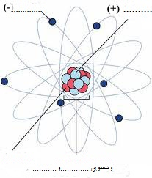

قارني بين خصائص الفلزات واللافلزات واشباه الفلزات ؟

|  |  |  |  |
| --- | --- | --- | --- |
| **الفلزات** | **اللافلزات** | | **اشباه الفلزات** |
|  | |  |  |

**سمي التغير الذي يحدث للمواد التاليه عند تغير درجه الحراره؟ اذكري 3 امثله للفلزات و اللافلزات و اشباه الفلزات؟**

الماء:............................................................... .................................................................................

الجليد الجاف:............................................................ .................................................................................

الجليد:............................................................. .................................................................................

**فرقي بين التمدد الحراري و الانكماش الحراري مع ذكر امثله ؟**

..............................................................................................................................................................................................................................................................................................................................................................................

**معلمة المادة: تمت بحمد الله**